球型防爆红外摄像机
ＣＶＣ－ＩＰＣ６００－Ｘ８

说

明

书

北京神州太讯科技有限公司

防爆球机:
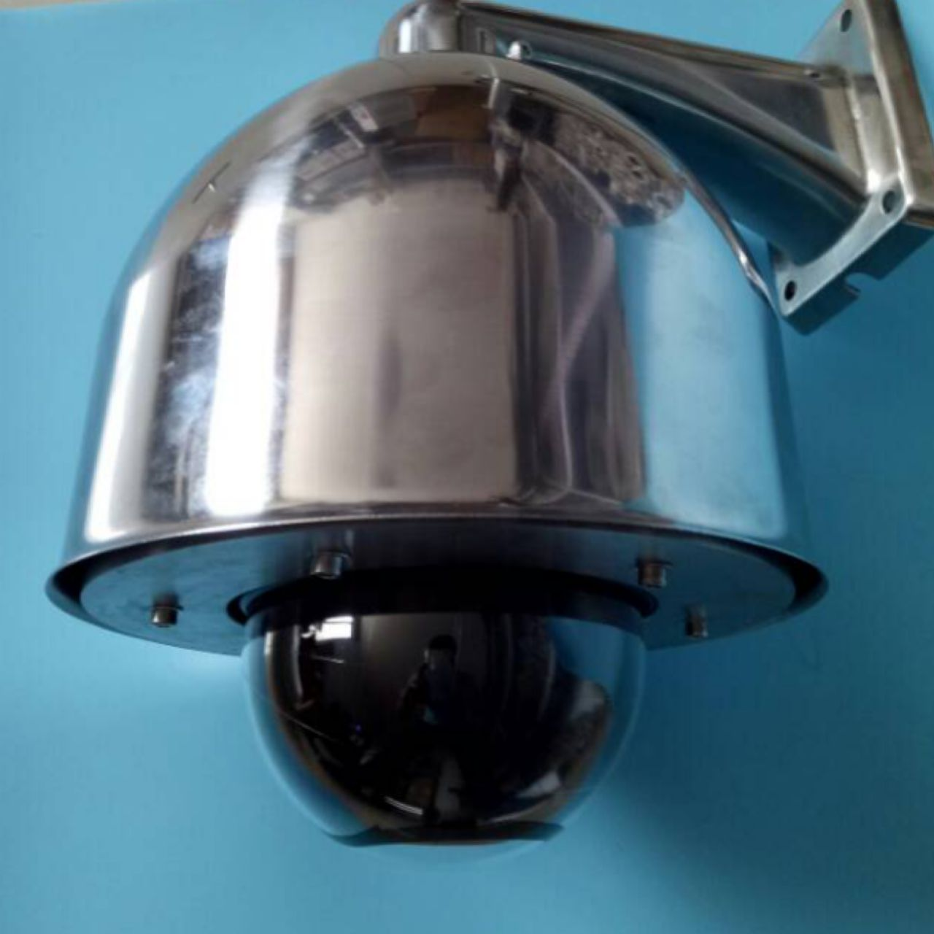

防爆型号 ＣＶＣ－ＩＰＣ６００－Ｘ８
功能特性：
● 防爆标志：ExdⅡCT6/DIP A20 TA，T6
● 防护等级：IP68
● 不锈钢材质设计，防爆球机散热
● 采用索尼高性能传感器，图像清晰
● 200万像素逐行扫描 1/3" CMOS
● 最大分辨率可达1920×1080
● 最低照度：彩色0.02lux@F1.6
● 支持ICR红外滤片式自动切换
● 支持数字宽动态、3D降噪

高清低照度网络防爆高速球
产品特点
先进的防爆监控设备
外壳采用不锈钢材料制造
可自动识别多种一体化摄像机芯
360°水平连续转动，转速高达300°/S
完善的多国语言功能菜单
多种扫描模式，丰富实用的功能
可选择壁装、吊装或吸顶式安装
室内、室外全天候使用
防爆标志 ExdⅡCT6 / DIP A20 TA, T6
温馨提示：因产品批次及定制要求，电脑有的时候会有误差，具体参数可以跟客服沟通，最终解释权归商家。
机械指标
材质：不锈钢304或者316L
表面处理：电抛光
水平转动：360°连续转动
垂直转动：0°~90°
水平转动速度：0.1°/S~300°/S平滑变速
垂直转动速度：0.1°/S~120°/S平滑变速
速度匹配：转动速度随操作键盘摇杆的幅度和镜头倍率变化自动调节
预置位转动速度：240°/S
重量：12Kg
安装方式：吸顶式安装、壁装支架安装
变焦一体化高清网络摄像机机芯，210万像素产品，提供20x光学变焦和IP高清输出，用于变速球机、一体化云台等产品集成。适用于需要高分辨率、自动对焦、卓越图像色彩表现力以及全帧率和丰富图像细节的视频监控场合。
HDTV高清画质
这款网络摄像机具有HDTV的性能。它支持Full HD 1080P + Full D1或SXGA + Full D1双码流格式的分辨率，宽高比为16:9，能够以全帧速输出H.264 Main Profile级别和M-JPEG视频流。
变焦和自动聚焦
这款网络摄像机具有20倍光学变焦以及自动对焦功能，不仅可以提供理想的视野范围，而且还可以实现完美自动对焦。
3A控制
这款摄像机还提供内置的广播级3A自动控制处理程序，可以根据环境场景变化自动调节白平衡、曝光和增益，以使画面图像质量达到较好的效果。
宽动态+低照度
内置ICR日夜型双滤光片切换机构，白天真实还原图像、清晰细腻，夜间画面干净噪点少。此外也可适应低照度，高反差、强光环境。
低码流高解析度
这款提供极佳的低码流性能，在2～4Mbps下压缩720P/30P的视频，解析度可达720TVL；在3～5Mbps下压缩1.3MP/30P的视频，解析度可达到800TVL；在4～6Mbps下压缩1080P/30P的视频，解析度可达到1000TVL。
移动侦测
任何时候当视频图像发生移动变化时，能自动侦测并联动报警和云台操作。
隐私遮挡
用户可以设置多个隐私遮挡区域以防止隐私遭到侵犯。
3D降噪
3D数码降噪可以消除图像噪声，有效降低低光照条件下的图像噪点，提高清晰度。
高扩展性
这款一体机芯还提供丰富的外部扩展接口，可支持网口、CVBS、SDHC、Alarm In/Out、RS485、Audio In/Out和电源等。
机芯参数：
产品功能

支持大1920×1080@30fps高清画面输出
支持H.265高效压缩算法，可较大节省存储空间
支持超低照度，0.05Lux/F1.6(彩色),0.01Lux/F1.6(黑白)
支持20倍光学变倍，16倍数字变倍
支持960p@60fps、720p@60fps高帧率输出
支持三码流技术，每路码流可独立配置分辨率及帧率
支持区域入侵侦测、越界侦测、移动侦测等智能侦测功能
支持断网续传功能保证录像不丢失，配合Smart NVR实现事件录像的二次智能检索、分析和浓缩播放
支持宽动态、3D数字降噪、强光抑制、电子防抖等功能
支持360°水平旋转，垂直方向0°-90°
支持300个预置位，8条巡航扫描
支持3D定位，可通过鼠标框选目标以实现目标的快速定位与捕捉
支持定时抓图与事件抓图功能
支持区域曝光与区域聚焦功能
支持中心镜像功能
支持定时任务、一键守望、一键巡航功能
支持 POE+（802.3at）供电（仅-E型号支持）
支持1路音频输入和1路音频输出
内置1路报警输入和1路报警输出，支持报警联动功能
支持大128G的Micro SD/SDHC/SDXC卡存储
支持海康SDK、ONVIF、CGI、PSIA、GB/T28181、E家协议和萤石云接入
防雷、防浪涌、防突波

型号 | 型号 ＣＶＣ－ＩＰＣ６００－Ｘ８  参数 210万像素网络高清高速防爆智能球机
机芯 | 传感器类型 1/2.8" Progressive Scan CMOS  最低照度 彩色：0.02Lux @ (F1.6，AGC ON) 黑白：0.002Lux @(F1.6，AGC ON)  白平衡 自动/手动/自动跟踪白平衡/室外/室内/日光灯白平衡/钠灯白平衡  增益控制 自动/手动  信噪比 大于55dB  3D降噪 关/普通模式  背光补偿 开/关  数字宽动态 支持  电子快门 1-1/30,000s  日夜模式 自动ICR彩转黑  数字变倍 16倍  隐私遮蔽 最多24块区域  聚焦模式 自动/半自动/手动
镜头 | 焦距 4.7-94mm，20倍光学变倍  变倍速度 大约2.7秒（光学，广角-望角）  水平视角 58.3-3.2度（广角-望远）  近摄距 10-1500mm(广角-望远)  光圈数 F1.6-F3.5
功能 | 运动范围 水平：360°连续旋转，垂直：-5°-90° (自动翻转)  水平速度 水平键控速度：0.1°-300°/s,速度可设，水平预置点速度：540°/s  垂直速度 垂直键控速度：0.1°-240°/s,速度可设，垂直预置点速度：400°/s  预置点 300个  巡航扫描 8条，每条可添加32个预置点  花样扫描 4条，每条路径记录时间大于10分钟  守望功能 预置点/花样扫描/巡航扫描/自动扫描/垂直扫描/随机扫描/帧扫描/全景扫描  定时任务 预置点/花样扫描/巡航扫描/自动扫描/垂直扫描/随机扫描/帧扫描/全景扫描/球机重启/球机校验/辅助输出  其他功能 断电记忆、定时任务、预置点视频冻结、方位角信息显示、比例变倍
网络 | 分辨率 50Hz:25fps(1920×1080)、25fps(1280×960)、25fps(1280×720) 60Hz:30fps(1920×1080)、30fps(1280×960)、30fps(1280×720)  视频压缩 H.265/H.264/MJPEG/MPEG4  网络协议 IPv4/IPv6,HTTP,HTTPS,802.1x,Qos,FTP,SMTP,UPnP,SNMP,DNS, DDNS,NTP,RTSP,RTP,TCP,UDP,IGMP,ICMP,DHCP,PPPoE  三码流 支持  用户权限 最多32个用户，分3级:管理员、操作员和只能浏览
接口 | 通讯接口 内置RJ45网口（支持10M/100M网络数据）
一般规范 | 防爆标志 ExdⅡCT6/DIP A20 TA,T6  防护等级 支持IP６８  出线孔 1个G3/4”防爆进线口，内孔直径Φ15  外罩材质 304双层不锈钢  温度和湿度 -40℃~60℃, 湿度小于95%RH（无凝结）  电源供应 AC24V±10%，40W Max

